编号∶123456
版本∶1.0

软件详细设计说明书

项目名称： 图书管理系统
委托单位： XXXXX
承办单位： XXXXXX

目 录
目 录 2
1.引言 3
1.1编写目的 3
1.2背景 3
1.3定义 3
1.4参考资料 3
2总体设计 3
2.1需求规定 3
2.2运行环境 4
2.3基本设计概念和处理流程 4
2.4结构 4
2.5功能器求与程序的关系 4
2.6尚未问决的问题 4
3接口设计 5
3.1用户接口 5
3.2外部接口 5
3.3内部接口 5
4运行设计 5
4.1运行模块组合 5
4.2运行控制 5
4.3运行时间 5
5系统数据结构设计 6
5.1逻辑结构设计要点 6
5.2物理结构设计要点 6
5.3数据结构与程序的关系 6
6系统出错处理设计 6
6.1出错信息 6
6.2系统维护设计 6

1引言

1.1编写目的
此说明书主要揭示了图书馆管理系统的开发背景以及总体的设计思路，本说明书主要供程序的开发人员观看，以便理解产品开发的核心思想。

1.2背景
本项目的名称为图书馆管理系统，此程序主解决图书的管理，读者管理的问题，此程序的运行中心为电脑win10系统。

1.3定义
图书状态：借阅，预订

1.4参考资料
无

2总体设计

2.1需求规定
输入输出项目：通过电脑键盘输入法输入数字，汉字以及一些插件的选项。

2.2运行环境
Win10 酷睿系列。

2.3基本设计概念和处理流程
通过鼠标点击进行页面的跳转以及修改相关的设置，通过主函数来设置每个页面的显示，通过相关的数据库语句来进行数据库中的数据的操作，使用了不同网页页面。
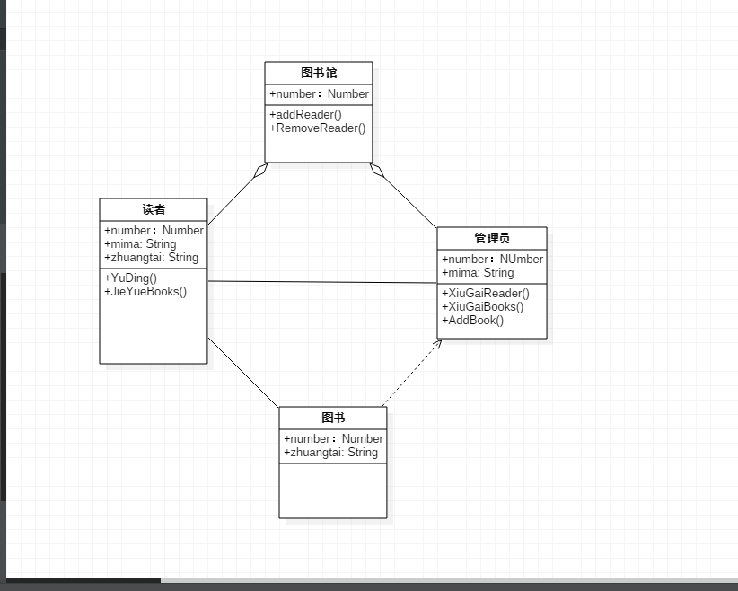

2.4结构
我们使用了不同的页面，在欢迎页面可以跳转到主界面，主界面可以跳转到读者信息页面，图书状态页面，各页面之间的数据输入与输出通过数据库来进行衔接。
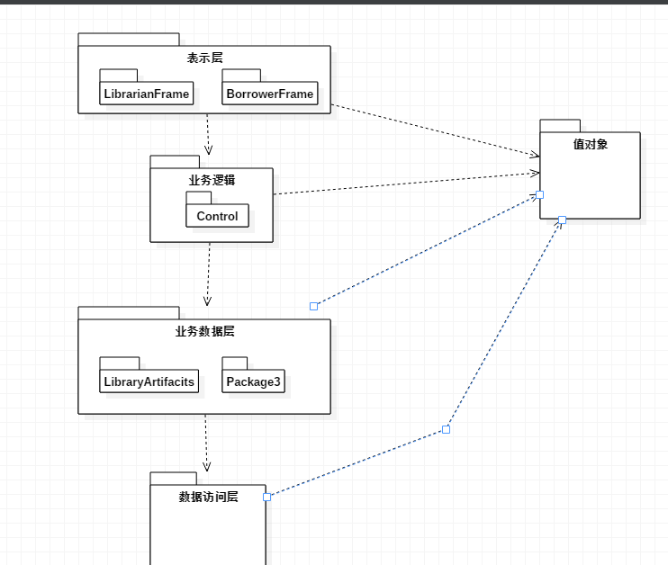
表示层包括所有的用户界面类，按照参与者划分成LibrarianFrame包和BorrowerFrame包，分别显示图书馆管理员的用户界面和普通读者的用户界面，这些界面可以用JSP编写。
业务逻辑层包括系统的控制类。
业务数据层包括系统的所有实体类LibraryArtifacits包，以及实现权限控制的Security包。
数据访问层包括使用数据访问对象DAO模式来抽象和封装所有对数据源的访问，DAO管理与数据源的连接，以及检索和存储数据。
值对象层用于实现在不同层之间传递的任一java对象，通过粗粒度传输一个传输效率。

2.5功能器求与程序的关系
本条用一张如下的矩阵图说明各项功能需求的实现同各块程序的分配关系：
 | 主函数 | 数据库调用 | 跳转页面相关函数
登入界面 |  |  | √
查询界面 | √ | √ | √
修改图书状态 | √ | √ | √
修改读者信息 | √ | √ | √
图书预订 | √ | √ | √

2.6尚未问决的问题

在图书信息上没有太详细的介绍。

3接口设计

3.1用户接口

无

3.2外部接口
使用了网页编程页面中所必须的插件。

3.3内部接口

Win10

4运行设计

4.1运行模块组合
主要是读者信息，图书信息两个大模块。

4.2运行控制
通过鼠标点击我们设定的按钮来实现页面的跳转。

4.3运行时间

无

5系统数据结构设计

5.1逻辑结构设计要点
本软件主要用到了SQLite数据库的储存结构，以及试用其简单的查训，修改功能，以及调用其中的数据，各数据之间呈线性排布关系。

5.2物理结构设计要点
本程序主要将图书的状态，读者的信息以线性结构储存在物理内存中，以便进行调用和增删改查。

5.3数据结构与程序的关系
在程序运行中需要通过程序来调用调用数据库中的数据来提供正常的显示功能以及数据库中的数据正常储存。

6系统出错处理设计

6.1出错信息

出错信息 | 解决方法
输入时显示输入不正确 | 根据正确输入规则输入

6.2系统维护设计
无

